**Cara membuat Modul Aplikasi di ODOO Versi 10**

Nama : Putri Dian Insani

NIM : 161511028 D3- Teknik Informatika

Politeknik Negeri Bandung

Berikut adalah langkah- langkah pada saat kamu akan membuat modul aplikasi di odoo 10 :

1. Matikan server odoo 10 di task manager -> service. Pastikan bahwa status server sudah stopped

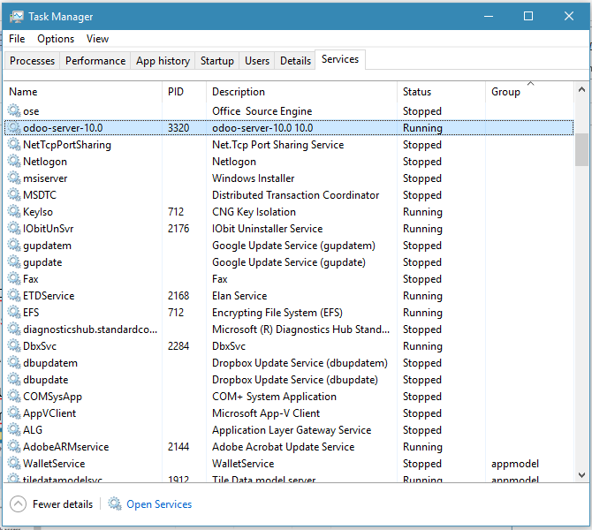

1. Buka folder dimana kamu menginstalkan aplikasi odoo 10
2. Lalu buat folder baru untuk menampung modul aplikasi yang akan kamu buat. Contoh folder yang saya buat diberi nama “custom-addons”. Jika sudah membuat folder “custom-addons” maka di dalem folder tersebut buat lagi folder baru untuk menyimpan modul aplikasi yang akan di buat seperti gambar ke dua di bawah ini.

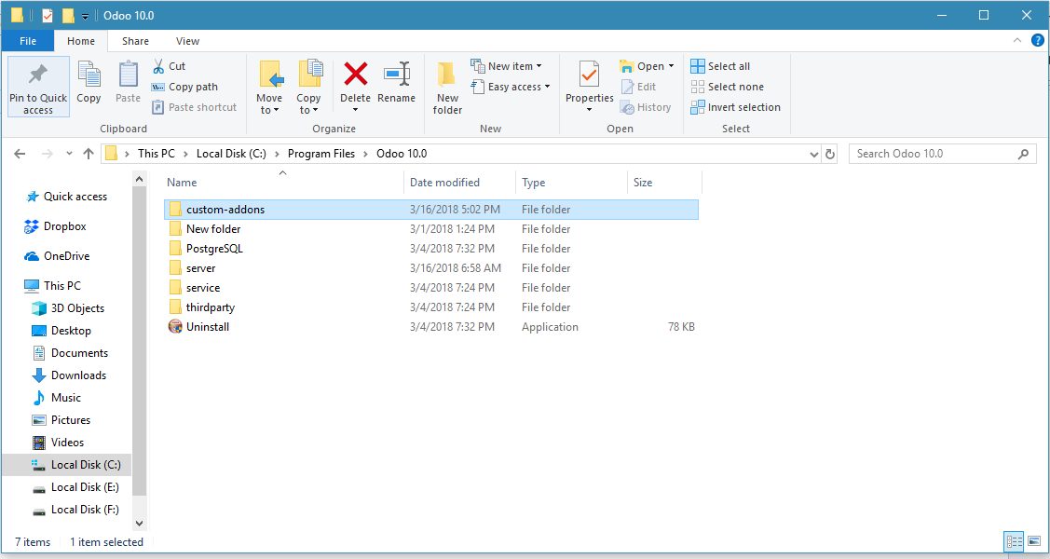

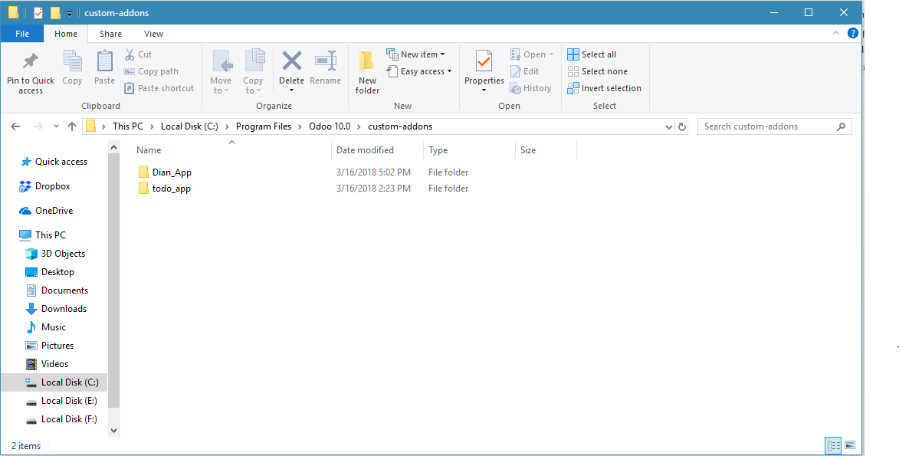

1. Jika sudah membuat folder modul aplikasi, yang selanjutnya adalah menambahkan file *“__init__.py”* & *“__manifest__.py”* . Untuk penulisan tkamu *underscore* ditulis sebanyak dua kali jadi “__” bukan “_”.

Penulisan code di dalam dua file tersebut boleh menggunakan text editor apapun, **tidak harus seperti contoh.**

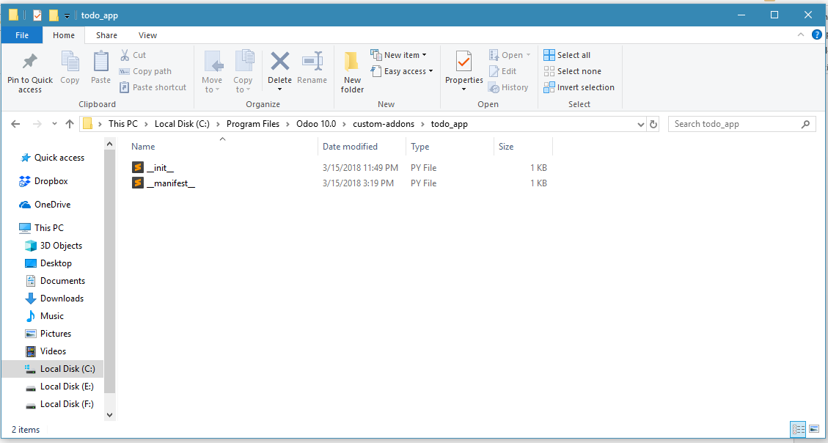

1. Isi di dalam file “__manifest__.py” adalah sebagai berikut :

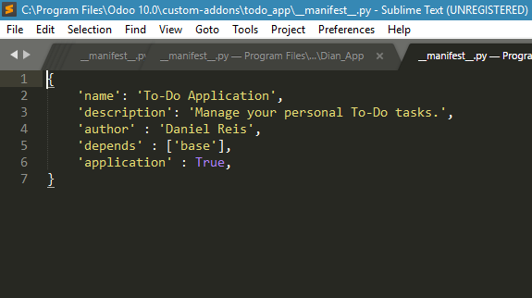

**Untuk file *“__init__.py”* di kosongkan saja.**

**Catatan :**

* **Penjelasan code di dalam manifest ini adalah :**

*Name* : nama modul yang akan dibuat

*Descprition* : deskripsi dari modul yang di buat

*Author* : nama yang membuat modul

*Depends* : -

*Application* : jenis modul yang dibuat

1. Jika sudah mengisikan code pada file *“__manifest__.py”.* sekarang kita lanjut ke tahap berikutnya, yaitu menambahkan alamat directory “*addons-path”* pada file *odoo.conf* .

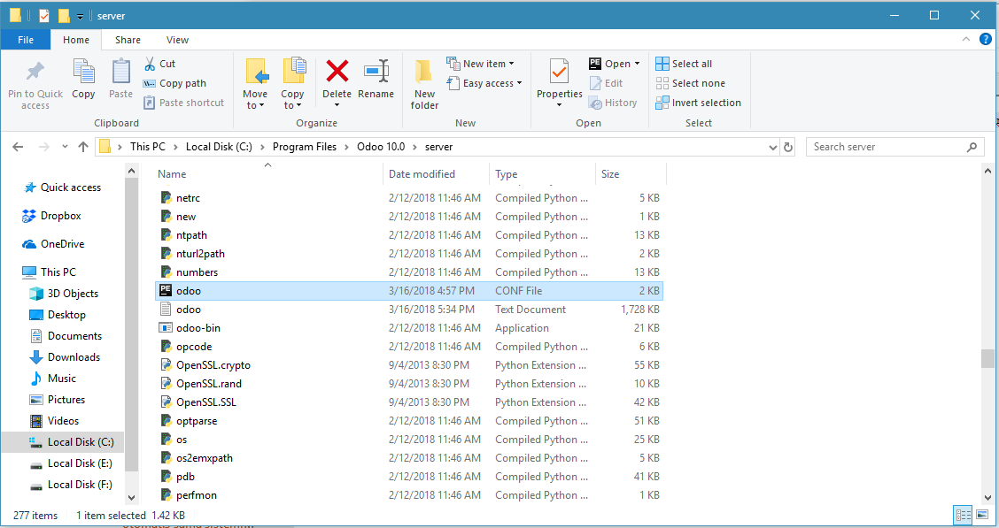

Pada saat kamu pertama kalinya membuka file *odoo.conf* pada addons-path hanya berisi 1 alamat directory yaitu : *C:\Program Files\Odoo 10.0\custom-addons.* Sekarang kita tambahkan dengan alamat directory dari odoo server yang menampung data addons : *C:\Program Files\Odoo 10.0\server\odoo\addons*.

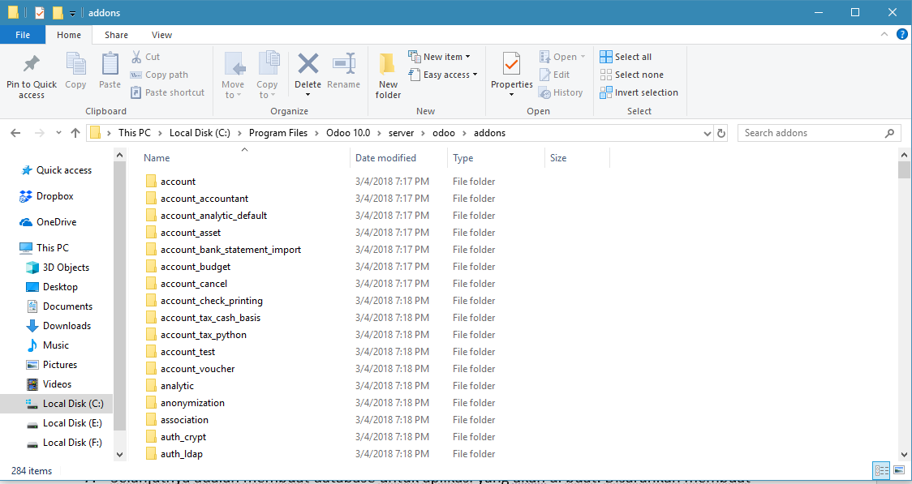

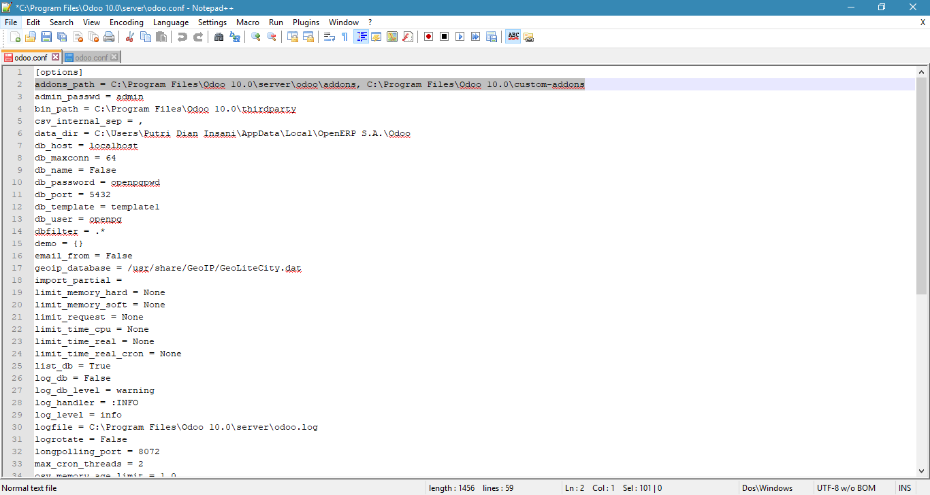

Saya jelaskan sedikit untuk perbedaan kedua directory tersebut :

* *C:\Program Files\Odoo 10.0\custom-addons* : yang menampung banyak modul yang akan dikembangkan.
* *C:\Program Files\Odoo 10.0\server\odoo\addons :* pada directory ini adalah folder yang menampung banyak modul dari odoo yang sudah kamu install *(jika mengikuti buku working with odoo 10)* sebelumnya seperti modul CRM, SALES, MANUFACTUR, PURCHASE dan sebagainya.

1. Selanjutnya adalah membuat database untuk aplikasi yang akan di buat. Disarankan membuat database nya di web odoo.. Ini aku kasih link nya deh : <http://localhost:8069/web/database/manager> .

**Catatan :**

* saran dari aku, karena menurut aku kurang efektif kalo buat database nya di cmd (yang dibuatin secara otomatis sama sistemnya, karena aku pikir kalo databasenya di buatin sama system, kita ga tau email & password yang di generate waktu system buatin databasenya).
* pengisian data pada saat membuat database disesuaikan. Jika melakukan pembuatan database menggunakan website odoo, maka server odoo pada langkah pertama harus di aktifkan kembali.

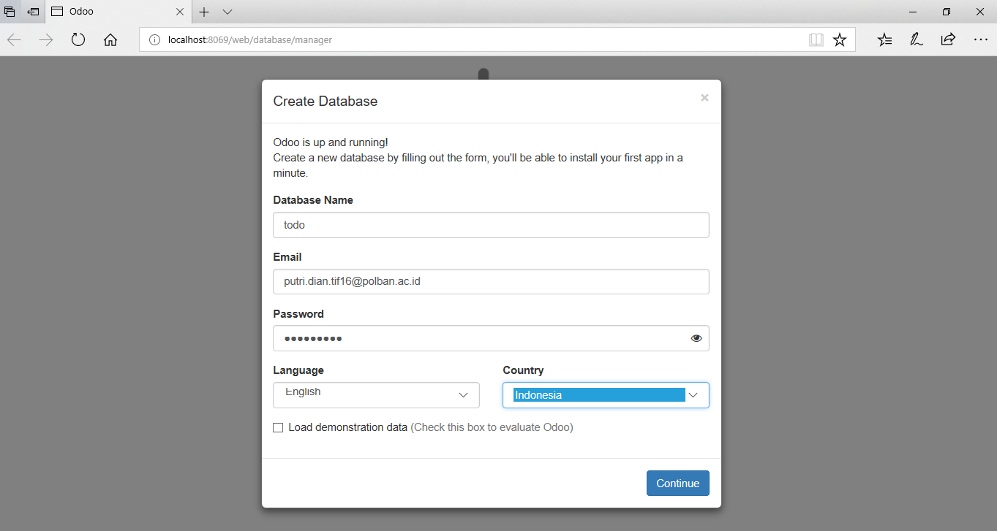

1. Jika database sudah terbuat. Selanjutnya adalah kamu pergi ke menu *setting*. Lalu pada kolom Share the Love bagian bawah kamu klik *“activate the developer mode”*

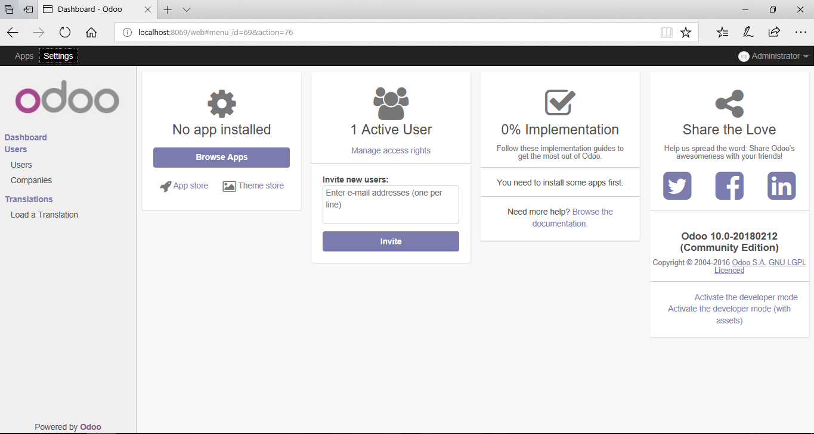

1. Tujuan kita mengantikfkan mode developer seperti pada langkah nomer 8 itu bertujuan untuk menampilkan menu *updates & update apps list* seperti berikut :

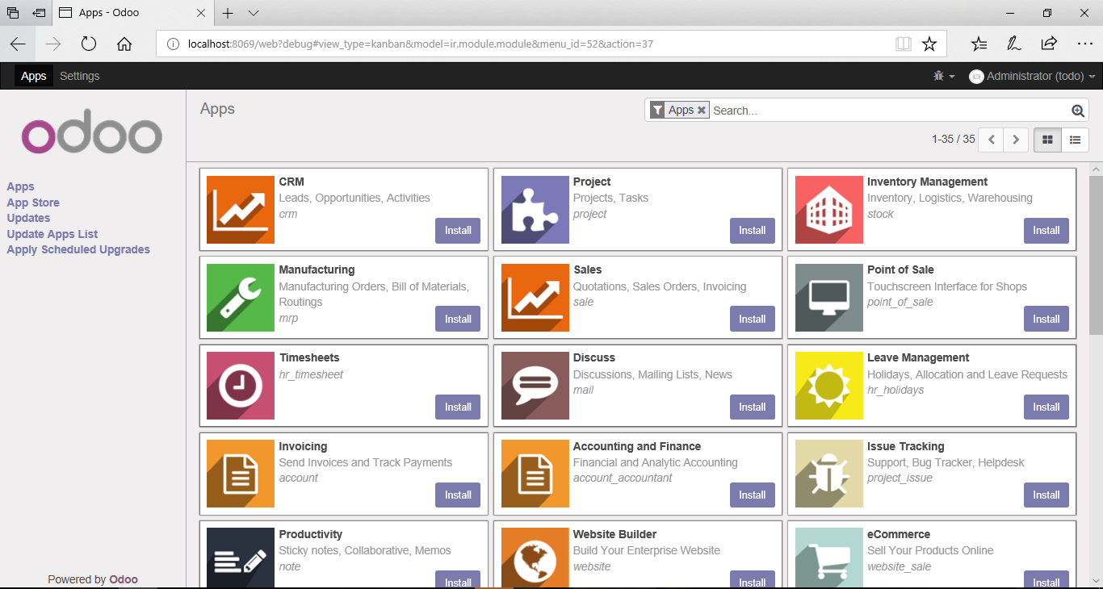

1. Jika kondisi kamu adalah pertama kali membuat atau menambahkan modul aplikasi baru maka tahapan ini sangatlah penting. Yaitu kamu harus memilih menu *update apps list*  jika muncul popup seperti berikut maka klik tombol *update.*

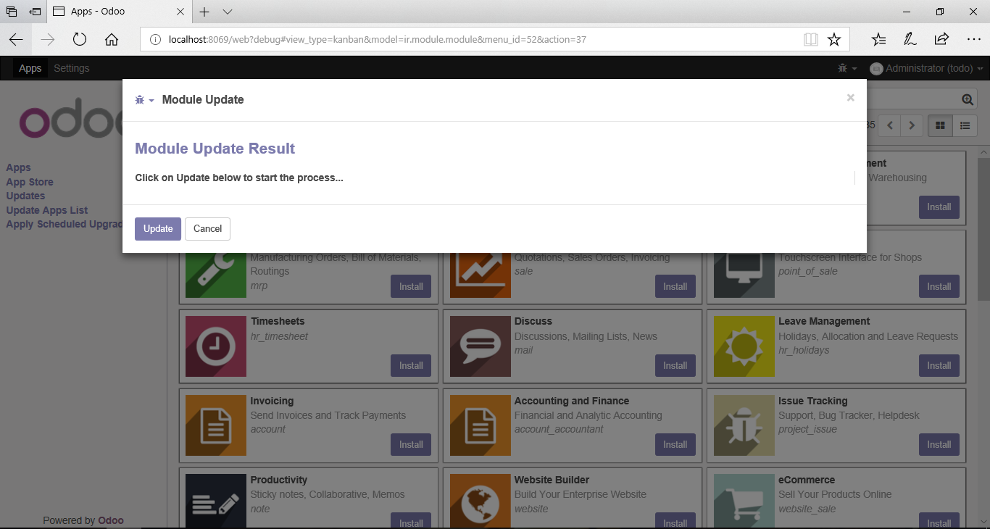

1. Jika tahapan update aplikasi ini berhasil maka pada menu *apps* akan tampil modul yang kita buat

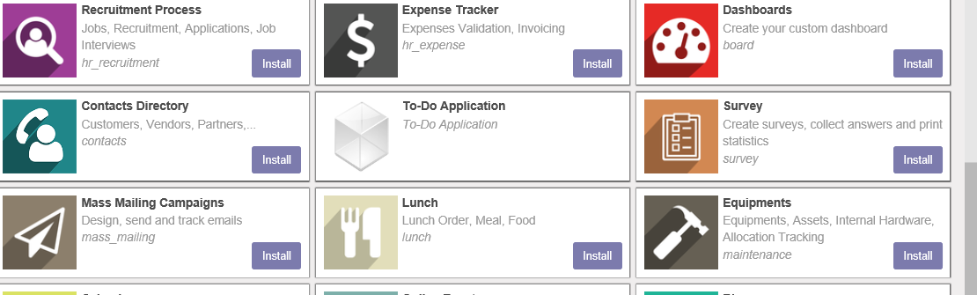

Karena tadi pada contoh saya membuat aplikasi To-Do Application. Maka ini adalah tampilan modul nya.